Tom ve Jerry tekil-çoğul kelime söylemece oyunu oynuyorlar. Haydi, onlara yardım et. Tekillerin karşısına çoğulları, çoğulların karşısına tekilleri yaz.

1) Kapı
2)……………………
3) Şemsiye
4)…………………….
5) ……………………
6) Öğretmen
7) Koyun
8) ……………………
9) Teneke
10) …………………

1)……………………..
2) Karanfiller
3)…………………….
4) Aynalar
5) Telefonlar
6) …………………….
7) …………………….
8) Patatesler
9) …………………….
10) Otobüsler

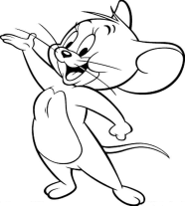
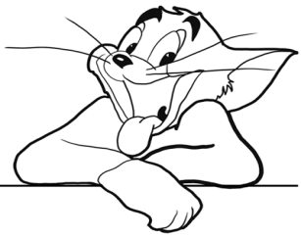

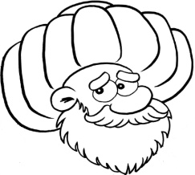
Bir gün Nasreddin Hoca'nın eşeği çalınmış. Can sıkıntısı içinde durumu komşularına anlatınca her kafadan bir ses çıkmaya başlamış. Birisi :
- Hocam demiş niye ahırın kapısına iyi bir kilit takmadın sanki?
Bir başkası :
- Evine hırsız giriyor da senin nasıl haberin olmuyor? diye konuşmuş.
Bir diğeri de :
- Hocam demiş, kusura bakma ama eşeğin çalınmasına en büyük sebep yine sensin. Çünkü doğru dürüst bir ahırın bile yok. Nerden baksan dökülüyor. Hoca kızmış :
- Yahu demiş, iyi, güzel de kabahatin hepsi benim mi? Hırsızın hiç mi suçu yok?
Şifreli eldesiz toplama işlemini yaparak gizli mesaja ulaşın. İşlemin sonucunun solundaki harfi, aşağıdaki tabloda uygun yere yerleştir, şifreyi çöz.
48
40
--------
33
36
--------
82
14
--------
23
23
--------
42
54
--------

48
30
--------
15
22
--------
13
33
--------
12
31
--------
13
21
--------

15
63
--------
11
85
--------
17
2
--------
52
26
--------
10
16
--------

22
33
--------
11
25
--------
41
28
--------
26
22
--------
48 | 36 | 69 | 37 | 96 | 78

88 | 69 | 43 | 34 | 96 | 78 | 96

55 | 46 | 19 | 26 | 46 | 78

Kardan adam tekerlemesini okuyalım.
Haydi haydi yürüsene,
Hah hah hah,
Diye gülsene.
Ah ne süslü bebek,
Üstü pullu ak benek.
Aman tutsam şunu ben,
Hemen eriyip gitmeden.

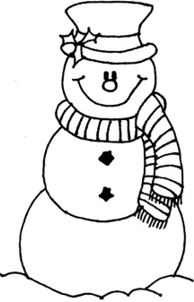
Kardan adam, kardan adam,
Senden korkmaz benim babam.
Süpürgen var süpürmezsin.
Etrafını hiç görmezsin.
Ağzın burnun kızarmış,
Sanki pek çok soğuk varmış.

